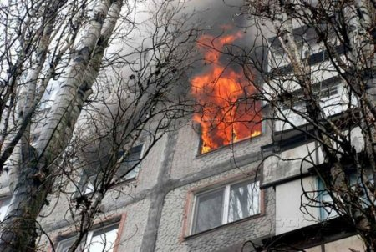
Внимание! В период с января по апрель 2021 года на территории города Кировска зарегистрировано более 22 пожаров и загораний: 10 - в жилых домах; 5 - в контейнерах для сбора бытового мусора; 1 – в транспортном средстве (один легковой автомобиль сгорел полностью, второй, стоявший рядом, существенно поврежден огнем); 1 – в частном гараже (огнем поврежден и соседний гараж); 2 – в неэксплуатируемых зданиях; 1 – в бытовом вагончике; 1 – на предприятии, 1 – на участке теплотрассы.
В жилых домах происшествия с пожарами связаны с подгоранием пищи в квартирах (4 случая), загоранием одеяла, матраца (3 случая), загоранием мусора в мусоропроводе и в подъезде (2 случая), поджогом корреспонденции в почтовом ящике (1 случай).
Основные причины пожаров в быту - неосторожность населения при обращении с источниками огня (спички, зажигалки, непотушенные сигареты, и др.), при курении, при приготовлении пищи, аварийный режим работы, нарушение правил содержания и эксплуатации электрооборудования, нагревательных приборов, печей, общего домового имущества, транспортных средств, поджоги.
Чтобы не допустить пожар и избежать тяжких последствий - уничтожение или повреждение огнем собственного имущества и имущества других лиц, причинение вреда своему здоровью и здоровью окружающих (ожоги, отравление угарным газом, едким дымом и др.):
Будьте осторожны при обращении с источниками огня.
Будьте осторожны при курении – не курите вблизи легковоспламеняющихся предметов и вещей, не оставляйте без присмотра тлеющие окурки, спички, не бросайте их на пол, на землю, в мусоропроводы, в контейнеры для сбора мусора.
Проверьте исправность электропроводки, розеток, выключателей, электробытовых, газовых приборов, устраните неисправности или замените их.
Не оставляйте без присмотра включенные нагревательные, газовые приборы.
Готовясь ко сну, покидая помещение, убедитесь в том, что нагревательные, газовые приборы выключены, посуда убрана с разогретой поверхности приборов.
Не допускайте детской шалости с огнем, разъясните детям причины пожаров и их тяжкие последствия.
Установите в жилом помещении автономный дымовой пожарный извещатель для обнаружения загораний, дыма и выдачи тревожных извещений в виде громких звуковых сигналов. Имейте в жилом помещении первичные средства тушения пожара – огнетушитель, противопожарное полотно.
Не поджигайте сухую траву – травяные палы преступны и опасны.
Не разводите открытый огонь (костер, мангал и др.), не складируйте мусор на землях общего пользования населенных пунктов – это запрещено и наказуемо.
При обнаружении признаков пожара (запах дыма, дым, пламя огня и др.) немедленно звоните по номеру 01, 101, 112 - с мобильного телефона, укажите адрес пожара, назовите свою фамилию.
МКУ «Управление по делам ГО и ЧС» обращает внимание на установленную законодательством обязанность населения соблюдать требования пожарной безопасности, нарушение которых, неосторожное обращение с огнем влечет привлечение к административной либо к уголовной ответственности: наложение штрафа на граждан в размере от 2 000 до 120 000 рублей, на юридических лиц в размере от 150 000 до 1 000 000 рублей (ст. 20.4. КоАП РФ, ст. 167, 168, 219 УК РФ).
Помните: пожар легче предупредить, чем потушить!

